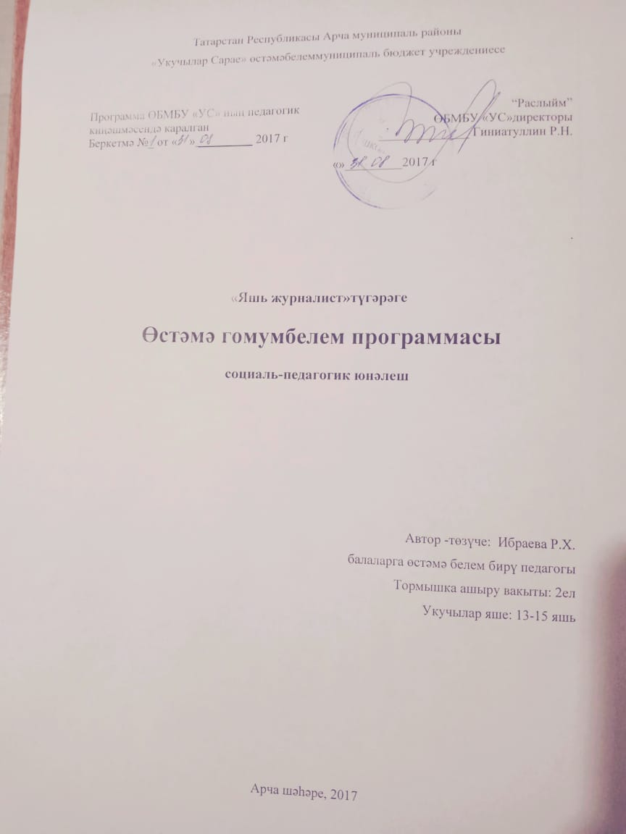

Пояснительная записка

Общеобразовательная общеразвивающая программа направления социально-педагогической деятельности. Кружок «Яшь журналист»разработана на основе следующих документов:
1. Федеральный закон от 29.12.2012 №273-ФЗ «Об образовании в Российской Федерации» - статья 2 пункты 9, 10, 14; статья 10, пункт 7; статья 12 пункты 1, 2, 4; статья 23 пункты 3, 4; статья 28 пункт 2; статья 48 пункт 1; 75 пункты 1-5; 76
2. Концепция развития дополнительного образования детей (утверждена распоряжением Правительства Российской Федерации от 04.09.2014 №1726-р)
3. План мероприятий на 2015-2020 годы по реализации Концепции развития дополнительного образования детей (утверждён распоряжением Правительства Российской Федерации от 24.04.2015 №729-р)
4. Порядок организации и осуществления образовательной деятельности по дополнительным общеобразовательным программам (утверждён Приказом Министерства образования и науки России от 29.08.2013 №1008)
5. СанПин 2.4.4.3.3172-14 «Санитарно-эпидемиологические требования к устройству, содержанию и организации режима работы образовательных организаций дополнительного образования детей»
(утверждены постановлением Главного санитарного врача Российской Федерации от 04.07.2014 №41)
6. «Об утверждении Общих требований к определению нормативных затрат на оказание государственных (муниципальных) услуг в сфере образования, науки и молодёжной политики, применяемых при расчёте объёма субсидии на финансовое обеспечение выполнения государственного (муниципального) задания на оказание государственных (муниципальных) услуг (выполнения работ) государственным (муниципальным) учреждением» (утверждены пунктом 4.1 приказа Министерства образования и науки Российской Федерации от 22.09.2015 №1040)
7. «О примерных требованиях к программам дополнительного образования детей» (Приложение к письму департамента молодёжной политики, воспитания и социальной поддержки детей МО и Н РФ от 11.12.2006 №06-1844)
8. Письмо Министерства образования и науки Российской Федерации от 14.12.2015 № 09-3564 «О внеурочной деятельности и реализации дополнительных общеобразовательных программ»
9. «Экспертиза программ дополнительного образования детей, внеурочной деятельности и элективных курсов» (приложение к журналу «Внешкольник» - Бюллетень «Региональный опыт развития воспитания и дополнительного образования детей и молодёжи» № 4, 2014 г.)
10. «Методические рекомендации по проектированию дополнительных общеразвивающих программ (включая разноуровневые программы)» (направлены письмом Департамента государственной политики в сфере воспитания детей и молодёжи Министерства образования и науки Российской Федерации от 18.11.2015 № 09-3242)
11. Приказ МОиН РТ № 1465/14 от 20 марта 2014 г. «Об утверждении Модельного стандарта качества муниципальной услуги по организации предоставления дополнительного образования детей в многопрофильных организациях дополнительного образования в новой реакции»
12. Приказ МОиН РТ № 2529/14 от 6 мая 2014 г. «Об утверждении Модельного стандарта качества муниципальной услуги по организации предоставления дополнительного образования детей в общеобразовательных организациях»
13. Положение об общеобразовательных общеразвивающих программах МБУ ДО «Дворец школьников» от 29.08.2016г.

Уйлаган фикереңне матур һәм дөрес итеп башкаларга җиткерә белү - милли культураның бер өлеше. Укучыларның язма һәм телдән сөйләмен үстерү, аларда газета, радио, телевидение теленә карата дөрес мөнәсәбәт формалаштыру балаларның гамәли шөгыльләренә, зәвыкларына, сәләт-мөмкинлекләренә уңай тәэсир итәрлек итеп оештырылырга тиеш. Әлеге “Яшь журналист”электив курс программасы шушыларны истә тотып төзелде. Мондый эшчәнлек укучыларга сөйләм культурасын, иҗади мөмкинлекләрен үстерергә, ана телебезгә кызыксыну уятырга ярдәм итә.
Газета хәбәрчесе булу - журналистикага беренче адым ясау дигән сүз. Ә кем соң ул газета – журналлар хәбәрчесе? Аңа нинди сыйфатлар хас? Хәбәрче тирән белемле, күп мәгълүматлы, үткен һәм җор телле булырга тиеш.
Яшь хәбәрчеләр белән эшләү укытучыдан да иҗади активлык сорый. Мондый эшчәнлек укучыларга сөйләм культурасын, иҗади мөмкинлекләрен үстерергә, татар матбугатына карата кызыксыну уятырга ярдәм итә. Әлеге программа балаларга эстетик тәрбия бирү, аларның үз фикерләвен киңәйтү, аралашу культурасын үстерү, коллективта иҗади эшли белү сәләтен үстерүне күздә тота.
Программа материалы 144 сәгатькә исәпләнелә. Балаларның иҗадимөмкинлекләре һәм яшь үзенчәлекләреннән чыгып төзелә.
Программа төзү өчен, «Тукай якташы» әдәби берләшмәсе җитәкчесе, өстәмә белем бирү педагогы З.М Зарипованың авторлык программасы файдаланылды.
Программаның максаты:
Журналист һөнәренең серләренә төшендерү, аның үзенчәлекләре һәм нечкәлекләре белән таныштыру; эзләнүчән шәхес формалаштыру.
Бурычлары:
- вакытлы матбугать жанрлары, аның төрләре белән таныштыру;
- газета чыгаруда иң кирәкле булган: тема табу, фактлар туплау, әңгәмә үткәрү серләренә төшендерү;
- газета теле үзенчәлекләрен өйрәтү;
- газета-журналлар басу технологиясе турында мәгълүмат бирү;
- укучының газета жанрларына караган материалларны дөрес итеп язарга өйрәнүләренә ирешү;
- балаларның фикерләү сәләтләрен үстерү, иҗат активлыкларын киңәйтү;
- эстетик зәвык тәрбияләү.

Максатка ирешү һәм бурычларны үтәү өчен эш методлары һәм формалары:
- Әңгәмә;
- экскурсия;
- ИКТ кулану(компьютер, интерактив такта, электрон текстлар)
Эш формалары:
- Дәрес-конференция;
- мультимедиа презентацияләре;
- тестлар үтәү;
- эшлекле уен;
- диспут;
- әдәби очрашу.
Көтелгән нәтиҗә. Журналист һөнәренең серләрен үзләштерү, аның үзенчәлекләре һәм нечкәлекләрен аңлау һәм иҗат эшенә тартылу.
Программа белем бирү программасын гамәлгә ашыруның челтәр формасы принцибы буенча төзелгән. Белем бирү процессында яклар булып тора:
1. - "Арча 2 нче номерлы урта мәктәбе» муниципаль бюджет мәгариф учреждениесе-укучылар өчен килешенгән белем бирү программасын бергәләп тормышка ашыру, матди-техник база бирү, укучылар төркемнәрен комплектлау.
2. - Арча муниципаль районының " Укучылар сарае» муниципаль белем бирү учреждениесе-укучылар өчен, матди-техник базаны тормышка ашыру, бирү, укучылар төркемнәрен комплектлау, программаларны бергәләп тормышка ашыру.

Арча –информ белэн элемтэ килешуе тезелу нигезендэ, балаларнын эсэрлэре “ Арча хэбэрлэре” газетасында бастырыла. Бергэлектэ конкурслар масстер-класслар уздырыла.

